**材料科学基础实验报告**

**实验名称： 实验12绝缘材料介电常数和介电损耗的测试**

**学 号： 姓 名： 班 级：**

**合作者： 桌 号：**

**指导教师： 艾斌**

**实验日期：**

**实验考核**

|  |  |  |  |  |
| --- | --- | --- | --- | --- |
| **项目** | **实验预习** | **实验过程** | **分析与讨论** | **总评** |
| **评价** |  |  |  |  |

一、实验目的

1.了解 Q 表法测量绝缘材料介电常数和介电损耗的原理；

2.学会用 Q 表法测量绝缘材料的介电常数和介电损耗；

3.了解影响测量结果准确性的因素及避免方法。

二、实验仪器

WY2851 Q 表+WY915 介电损耗测试装置+电感器一套，

印刷电路板（PC 板）、聚四氟乙烯 和石英玻璃样品各一个。

三、实验原理

**相对介电常数和绝对介电常数**

电容器的电极之间及电极的周围空间全部充以绝缘材料时，其电容Cx与同样电极构 成的真空电容C0之比就定义为该绝缘材料的相对介电常数 εr， 用公式可表示为： $ε_{r}=\frac{C_{x}}{C_{0}}$。

在标准大气压下，干燥空气的相对介电常数为 1.00053，因此，用同样电极构成的空气电容 Ca 来代替 C0 测量绝缘材料的相对介电常数也有足够的精度。

绝缘材料的介电常数(绝对介电常数)ε 定义为该绝缘材料的相对介电常数εr与真空介电常数ε0的乘积。在国际单位制中，真空介电常数ε0 =8.854*10^-12 F/m≈1/36π*10^-9 F/m。

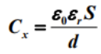

如果不考虑边缘效应，以绝缘材料为介质的平行板电容 器的电容可表示为：

将(2)式代入(3)式 可得：

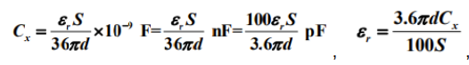。

式中，电容以pF为单位，电容器的极板面积和间距分别以 m2 和 m 为单位。



如果平板电极呈圆形，当其直径为D时，相对介电常数的计算公式可表示为：

式中，极板直径和间距均以 m 为单位，电容以 pF 为单位。

1.2 介电损耗角和介电损耗因数

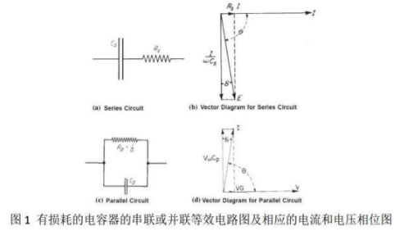**介电损耗角δ**：由绝缘材料作为介质的电容器上所施加的电压与由此而产生的电流之间的 相 位差 θ 角的余角 δ，即 δ=90º-θ。

**介电损耗因数**：介电损耗角的正切值（tgδ）

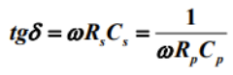

串联元件与并联元件之间满足如下关系：



1.3 品质因数Q ：表示一个储能器件（电容或者电感）在谐振电路中每个周期所储存的能量与每个周期因介电损耗损失的能量之比，在数值上等于介电损耗因数 tgδ 的倒数。

1.4 复介电常数

在交变电场作用下，电介质的介电常数为复数，复介电常数 ε*定义为：



式中，εr 是相对介电常数， ε′′ 是损耗指数，在数值上等于该绝缘材料相对介电常数 εr 与介电损耗因数 tgδ 的乘积。

2. 测试方法及原理

对绝缘材料的介电常数和介电损耗的测量方法主要有电桥法（譬如西林电桥法）和谐振法。本实验采用基于 LC 串联共振原理的谐振法进行测量。谐振法可对材料在 1— 100MHz 的介电常数和介电损耗进行测量。

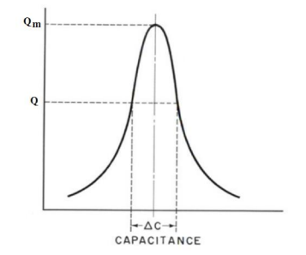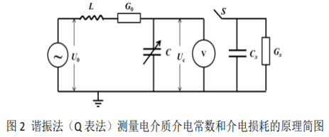

变电纳法调节圆筒电容.

**①谐振法（Q表法）**

1. 将信号发生器的频率调到某一频率譬如 1MHz 输出，在 Q 表上接入适当电感值的电感譬如 100μH。在 WY915 介电损耗测试装置上的平行板电容器中插入电介质样品，转动螺旋测微 头直到听到“吱吱”的声音，确保电极板夹紧样品。假设夹持有电介质的平行板电容器的电 容为 **Cx**，将 WY915 介电损耗测试装置接入到 Q 表的电容接线端。调 **C** 到 **C1** 使电路谐振
2. 转动螺旋测微头，松开平行板电极，取出电介质样品。转动螺旋测微头使平行板电极的间 距与夹持电介质样品时的距离（即样品的厚度 **d**）相同。假设极板间距等于电介质厚度 **d** 并 且以空气作为介质的平行板电容器的电容为 **Cp**，调 **C** 到 **C2** 使电路谐振。

以下分别是谐振法测量电介质介电常数和介电损耗的公式：

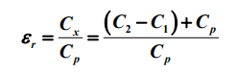介电常数：

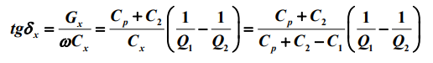 介电损耗：

**②变电纳法**

与谐振法相比，变电纳法的操作较复杂，且要求测试架上配备有微调电容（圆筒电容器），优点是变电纳法具有更高的灵敏度和测试精度。变电纳法的测试方法如下：

调节平板电容器的测微头，使两极板接触，读取刻度值记为 **D0**，这时测微杆应处于0mm 处附近；

1. 松开两极板，把被测样品插入两极板，调节测微头直到二极板夹紧样品（注意：一定 要调节测微头，不能直接转动测微杆，以免损坏螺旋测微器，听到“吱吱”的声音即可），读 取刻度值记为 **D1**，这时样品厚度为 **D2=D1-D0**；
2. 将平行板电容器夹持有电介质样品的 WY915 介电损耗测试装置接入 Q 表的电容接线端；把圆筒电容器置于 10mm 处；设置 Q 表的测试频率 譬如 1MHz，将合适的电感譬如 100μH 连接到电感接线端；
3. 调节 Q 表调谐电容使电路谐振， 读取 Q 值；调节圆筒电容器（也叫可变空气微调电容器）将电路调离谐振点，使 **Qm** 降到Q（譬如 **Qm/2**），而 **Q** 位于最大谐振点的两端，由此可确定出与 **Q** 对应的两个电容的差值**ΔCs**。
4. 取出平行板 电容器中的样品，这时电路再次偏离谐振；调节平板电容器，使电路再次谐振，读取测微杆上的数值 **D3**，其变化值为 **D4=D3-D0；**
5. 再次调节圆筒电容器使电路偏离谐振，用类似的方法确 定出与以空气作为介质的平行板电容器相对应的 **Qm，Q** 和**ΔCa**。假定圆筒电容器两次刻度的差值为 **M2，M2** 总比 **M1** 小，则可由以下公式计算被测样品的相对介电常数和介电损耗因子：

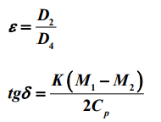

式中，K 为圆筒电容器线性变化率，其值为 0.33pF/mm。

实验具体操作：

①谐振法：

1.将信号发生器的频率调到1或10 MHz 输出，在 Q 表上接入100或1μH电感器。

2.在平行板电容器中插入电介质样品，转动螺旋测微头至发出 吱吱声，记录厚度d。

3.调节可变电容器，使电路谐振，Q表达到最大值，记录Q1和C1。

4.取出电介质样品，调节圆筒电容器至10mm，调节Q表使电路谐振，记录Q2和C2

5.已知r^2计算Cp，根据公式计算介电常数ε和介电损耗tgδ。

②变电纳法：

1.将信号发生器的频率调到1 MHz 输出，在 Q 表上接入100电感器。

2.记录平行板电容器两板接触时的刻度D0，插入电介质样品，夹紧记录D1，计算厚度D2。

3.1调节圆筒电容器至12mm，调节Q表使电路谐振，取Qm。

3.2调节圆筒电容器远离谐振点，记录1/2*Qm时的两端电容，记录差值为M1。

4.1调节圆筒电容器至12mm，取出平行板电容器中的样品，调节平板电容器，使电路再次谐振，记录平行板电容器间距D3，计算厚度D4。

4.2调节圆筒电容器远离谐振点，记录1/2*Qm时的两端电容，记录差值为M2。

四.实验内容和步骤

1. 利用谐振法（或 Q 表法）测量 1MHz 下三种样品（印刷电路板、聚四氟乙烯和石英玻璃） 的介电常数和介电损耗。

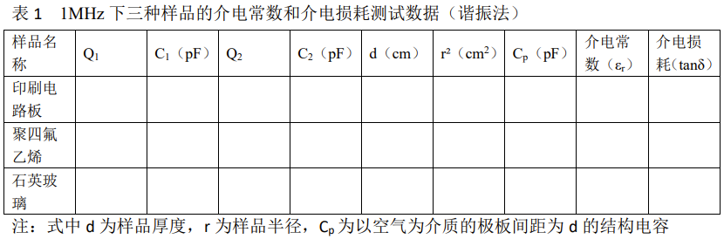

2. 利用谐振法（或 Q 表法）测量 10MHz 下三种样品（印刷电路板、聚四氟乙烯和石英玻璃） 的介电常数和介电损耗。

表 2 10MHz 下三种样品的介电常数和介电损耗测试数据（谐振法）

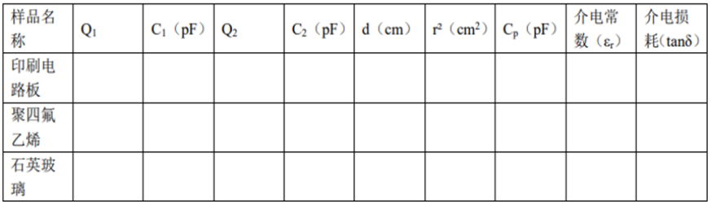

3. 利用变电纳法测量 1MHz 下三种样品（印刷电路板、聚四氟乙烯和石英玻璃）的介电常 数和介电损耗

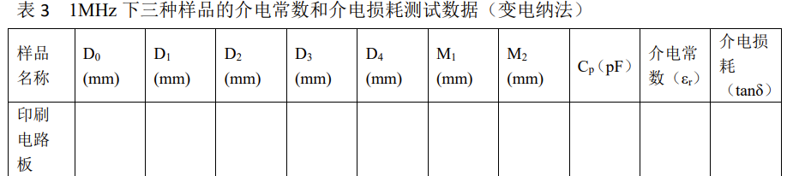

计算过程及误差分析：

实验感悟与讨论：

通过变电纳法和谐振法的使用，掌握了测量材料介电常数和介电损耗的方法，理解了其中的原理。通过本次实验对介电常数和介电损耗的测量，了解到了各种绝缘材料的不同特性，以及它在电路上的不同要求和应用。意义丰富，感受颇深。

【思考题】

**1.介电损耗的根源是什么？**

答：①介电损耗的根源是电介质中含有能导电的载流子，在外加电场作用下，产生导电电流，消耗掉一部分电能，转为热能；

②介电损耗包括漏电损耗、电离损耗、极化损耗和结构损耗等；

③介电损耗的能量损耗表现为介质发热，与介质损耗与材料组成、工作频率、环境温度、湿度、载荷大小和作用时间有关。

**2.影响测量结果准确性的因素有哪些？应如何做才能保证测试结果的精度？**

答：本实验存在的影响因素有频率，温度，湿度，场强以及样品表面是否清洁还有样品和平行板是否存在接触不良问题。

①戴手套进行实验，避免污染试样，以及消除手上的静电对仪器的影响；

②实验前擦拭样品保持样品清洁；

③实验前检查一下湿度、温度；

④一多进行几次求平均值。